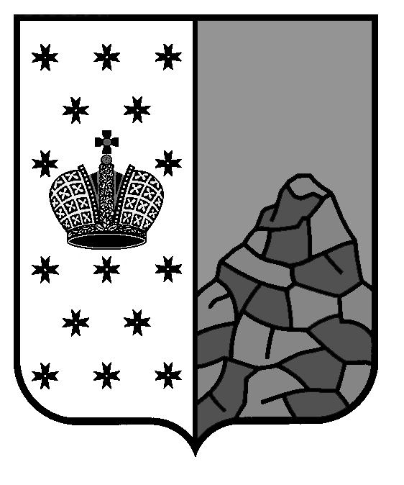
Российская Федерация
Новгородская область
Валдайский район
СОВЕТ ДЕПУТАТОВ ВАЛДАЙСКОГО ГОРОДСКОГО ПОСЕЛЕНИЯ
Р Е Ш Е Н И Е

О внесении изменений в решение Совета депутатов
Валдайского городского поселения от 28.12.2023 № 179

Принято Советом депутатов Валдайского городского поселения
26 июня 2024 года.

Совет депутатов Валдайского городского поселения РЕШИЛ:
1. Внести в решение Совета депутатов Валдайского городского поселения от 28.12.2023 № 179 «О бюджете Валдайского городского поселения на 2024 год и на плановый период 2025-2026 годов» следующие изменения:
1.1. Изложить пункт 1 в редакции:
«Утвердить основные характеристики бюджета Валдайского городского поселения на 2024 год:
прогнозируемый общий объем доходов бюджета Валдайского городского поселения в сумме 309 639 537 рублей 00 копеек;
общий объем расходов бюджета Валдайского городского поселения в сумме 338 091 371 рубль 80 копеек;
прогнозируемый дефицит бюджета Валдайского городского поселения в сумме 28 451 834 рубля 80 копеек».
1.2. Изложить пункт 8 в редакции:
«Утвердить объем межбюджетных трансфертов, получаемых из других бюджетов бюджетной системы Российской Федерации на 2024 год в сумме 237 902 692,00 рубля, на 2025 год в сумме 5 889 200,00 рублей и на 2026 год
в сумме 5 889 200,00 рублей согласно приложению 9 к решению.».
1.3. Изложить приложения 1, 2, 6, 7, 8, 9 в прилагаемой редакции.
2. Опубликовать решение в бюллетене «Валдайский Вестник» и разместить на официальном сайте Совета депутатов Валдайского городского поселения в сети «Интернет».

Заместить председателя Совета
депутатов Валдайского городского
поселения А.А.Куртиков

«26» июня 2024 года № 203

